1. Messukeskus Helsinki (Helsinki Expo and Convention Centre)
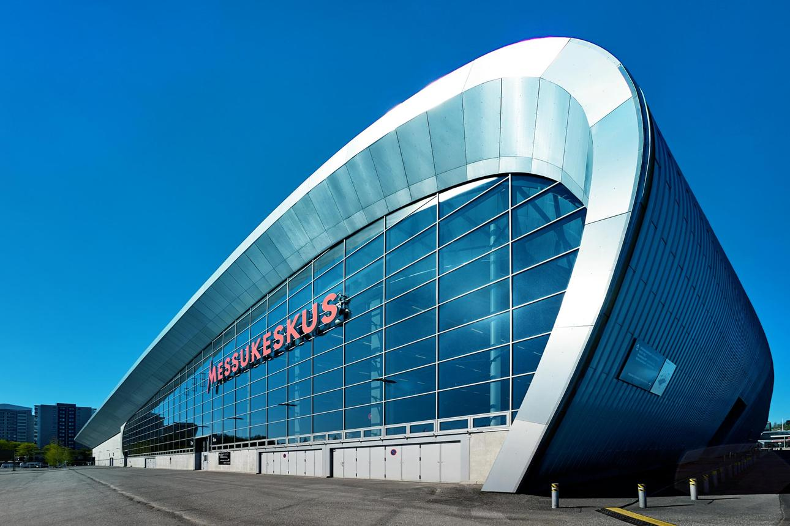
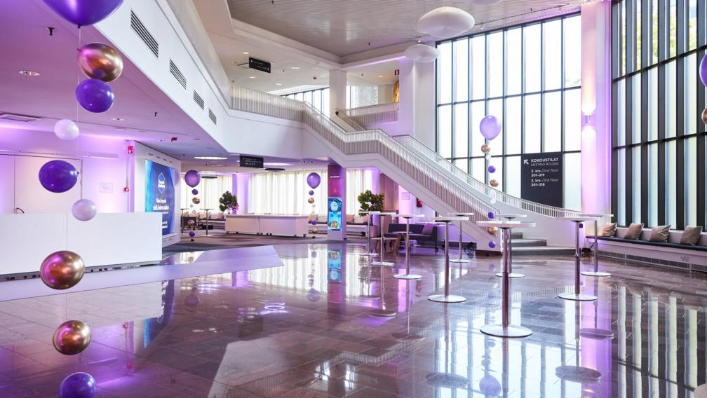
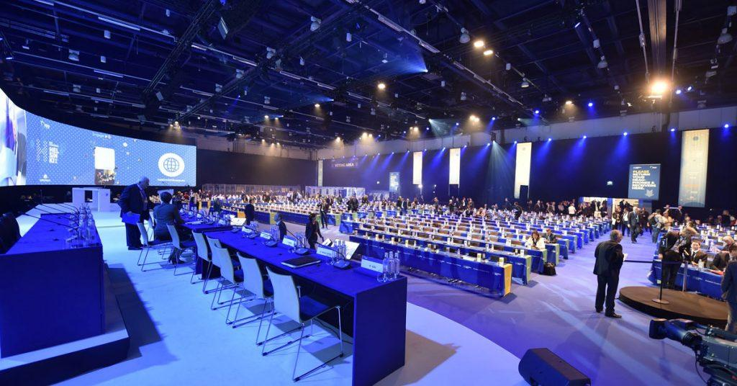
6
Finlands största och mest internationella mäss- och konferensanläggning.
- Stad: Helsingfors
- Kapacitet: upp till 50 000+ personer
- Över 100 000 m² eventyta
- Direkt koppling till hotell och goda transportförbindelser
- Väldigt stark inom internationella mässor, expo och stora B2B-events

2. Finlandia Hall
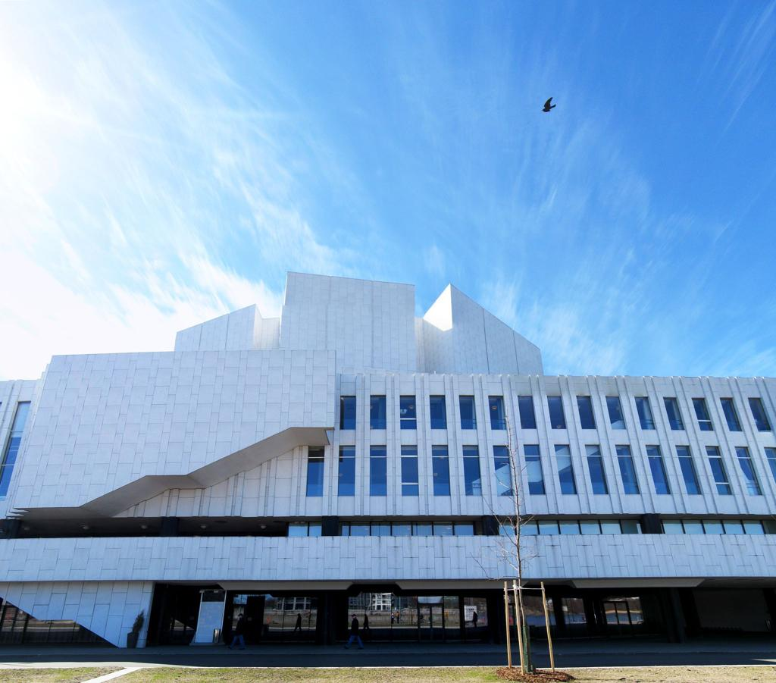
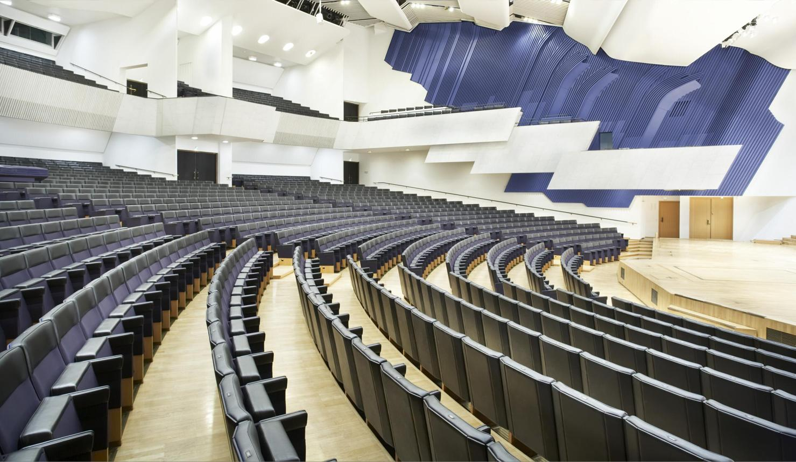
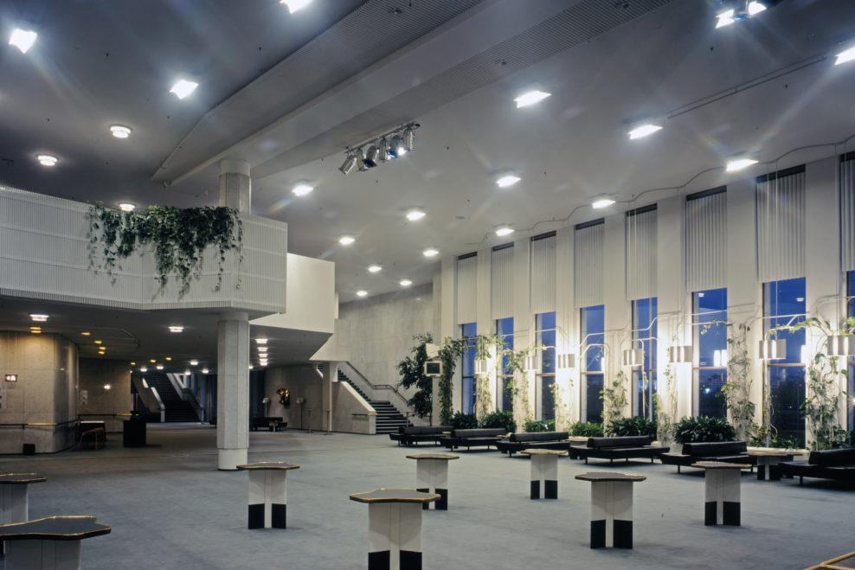
7
En av Finlands mest ikoniska konferensbyggnader, designad av Alvar Aalto.
- Stad: Helsingfors
- Kapacitet: upp till 3 400+ personer
- Arkitektoniskt landmärke vid Tölöviken
- Flera auditoriums och mötesrum
- Väldigt stark inom internationella kongresser, kultur- och corporate events

3. Helsinki Congress Paasitorni
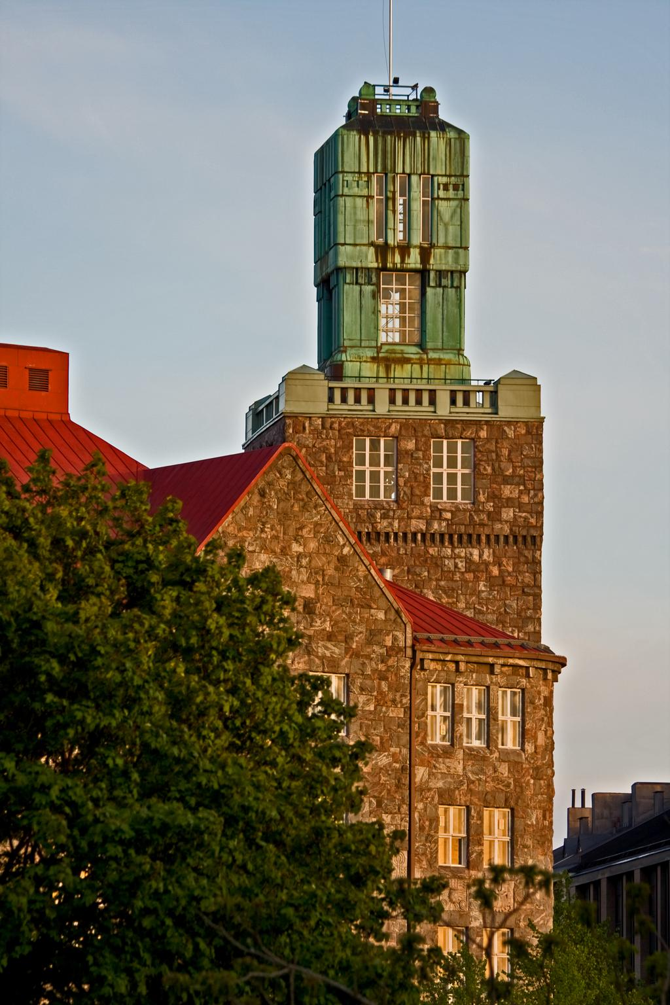
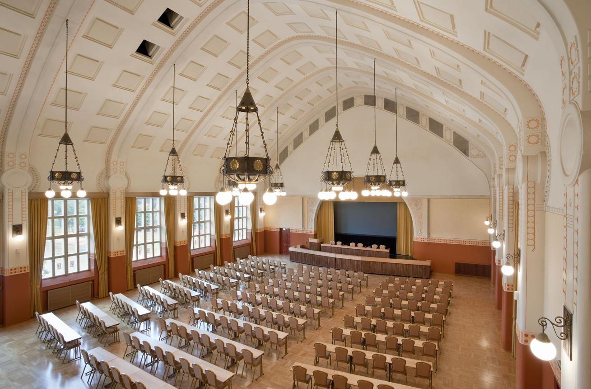
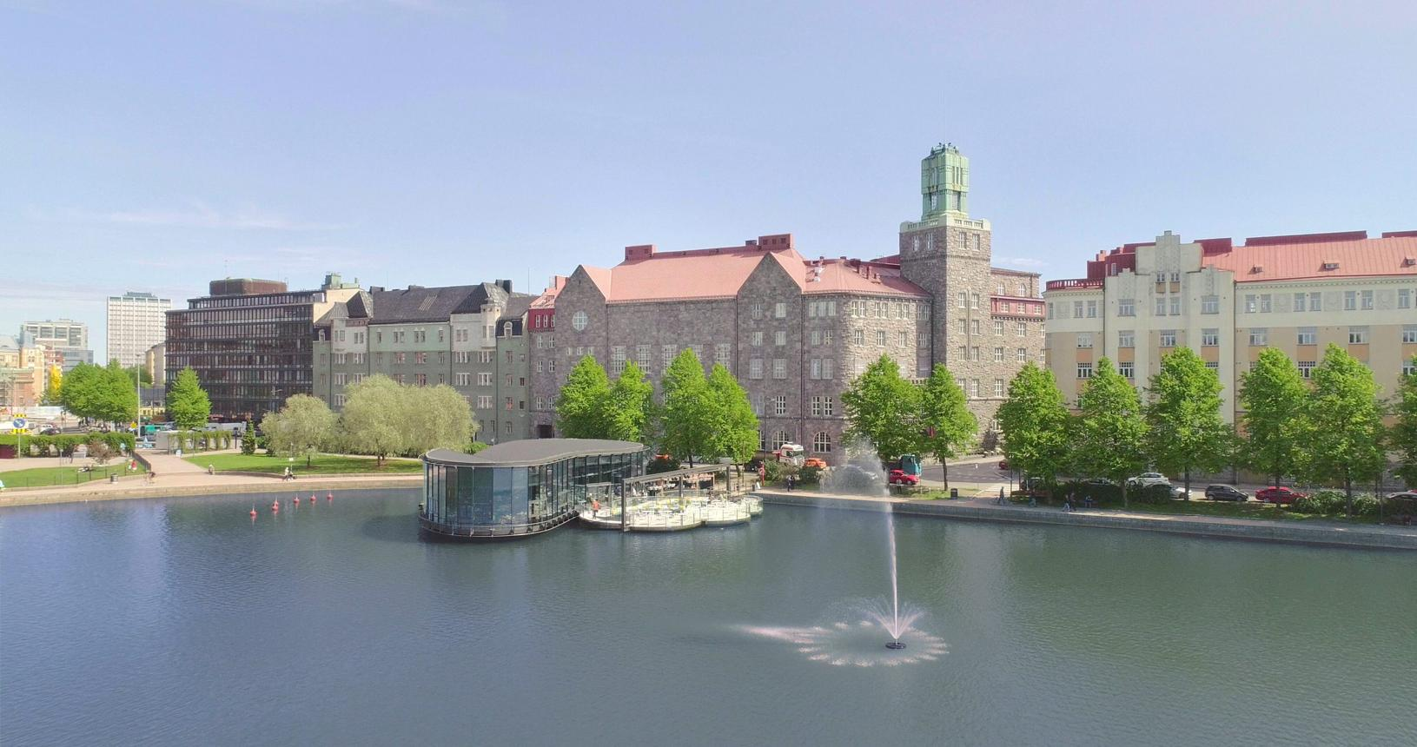
8
En unik konferensanläggning med historisk karaktär i centrala Helsingfors.
- Stad: Helsingfors
- Kapacitet: upp till 2 500+ personer
- Kombination av historiska och moderna lokaler
- Centralt läge nära city
- Väldigt stark inom konferenser, organisationsevent och corporate meetings

4. Tampere Hall (Tampere-talo)
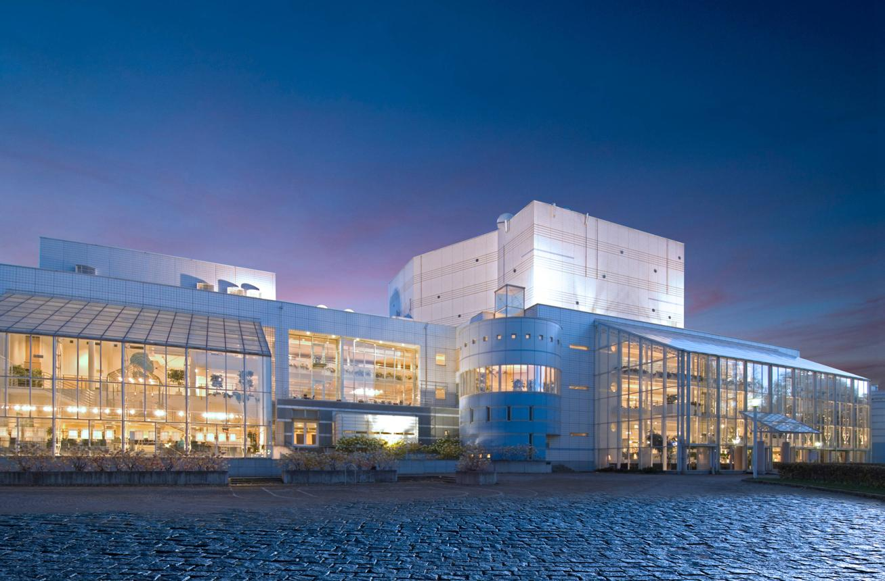
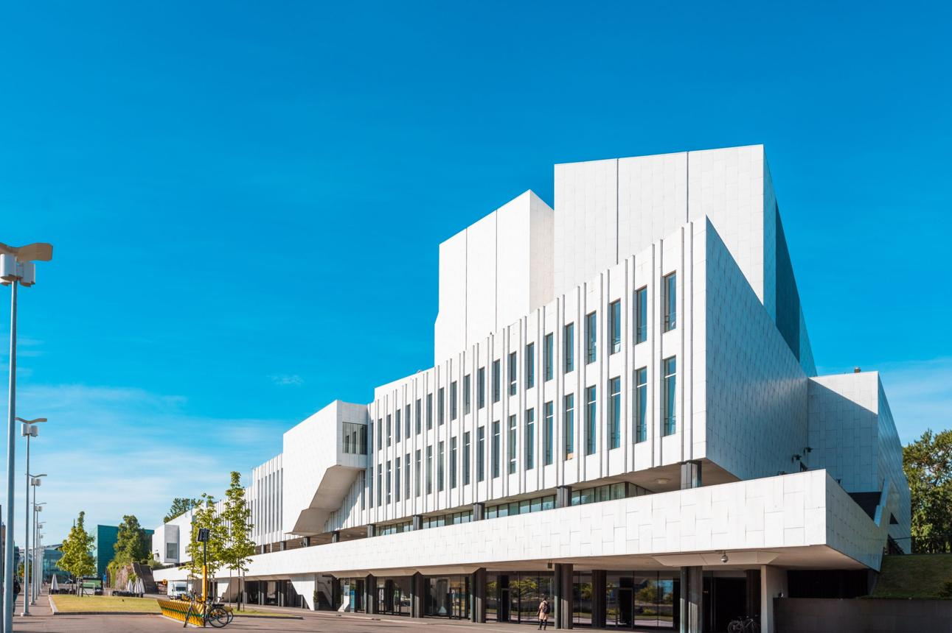
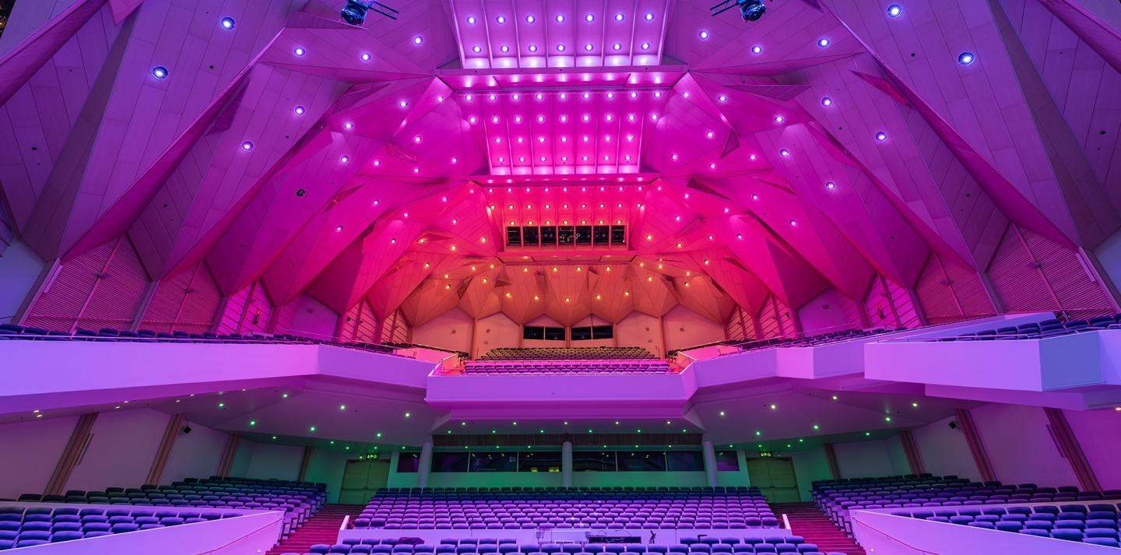
7
Nordens största kongress- och konserthus.
- Stad: Tammerfors
- Kapacitet: upp till 5 000+ personer
- Flera stora auditoriums och mötesytor
- Modern anläggning i centralt läge
- Väldigt stark inom internationella konferenser, medicinska kongresser och events

5. Logomo Turku
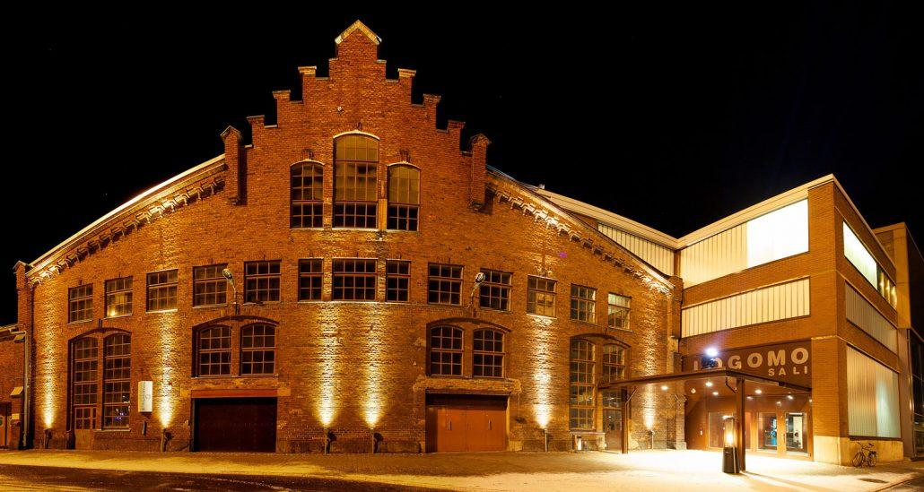
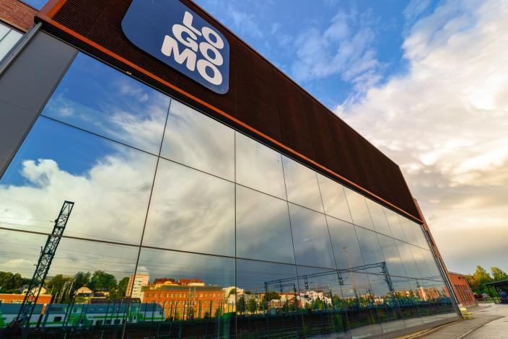
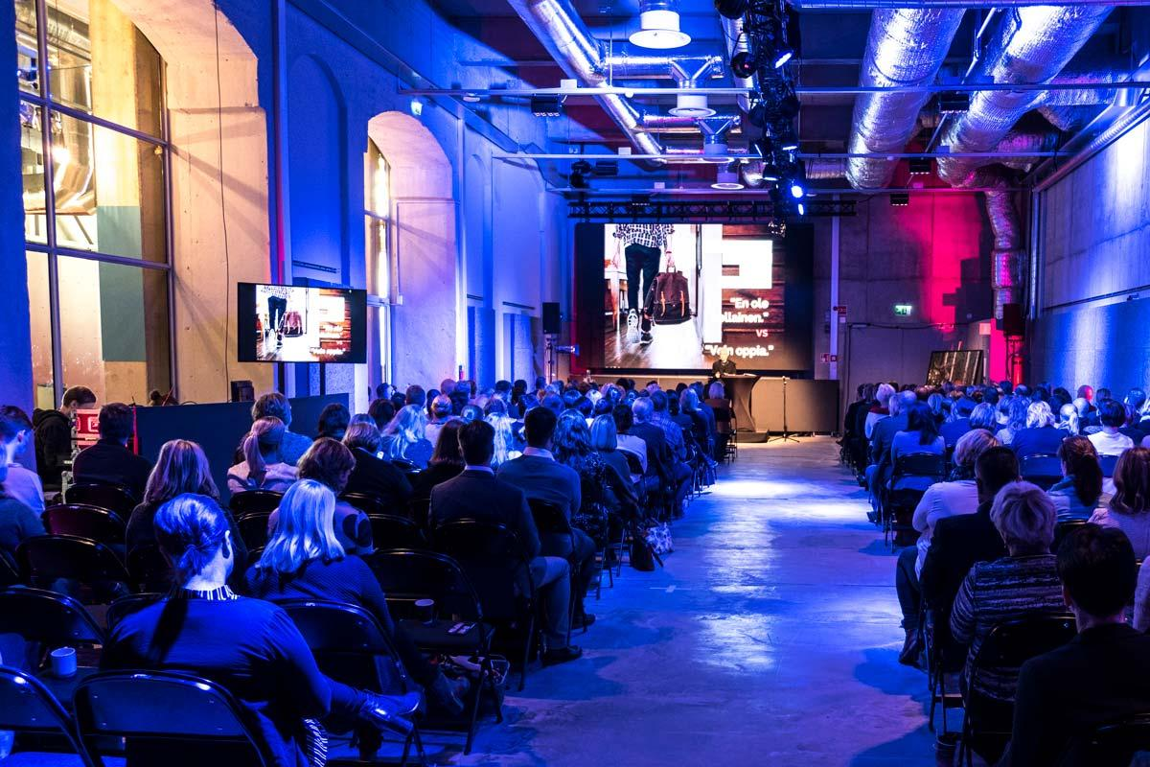
10
En av Finlands mest kreativa och flexibla eventanläggningar.
- Stad: Åbo
- Kapacitet: upp till 3 500+ personer
- Industriell design med moderna eventytor
- Stark koppling till kultur och innovation
- Väldigt stark inom kreativa events, konferenser och corporate gatherings

